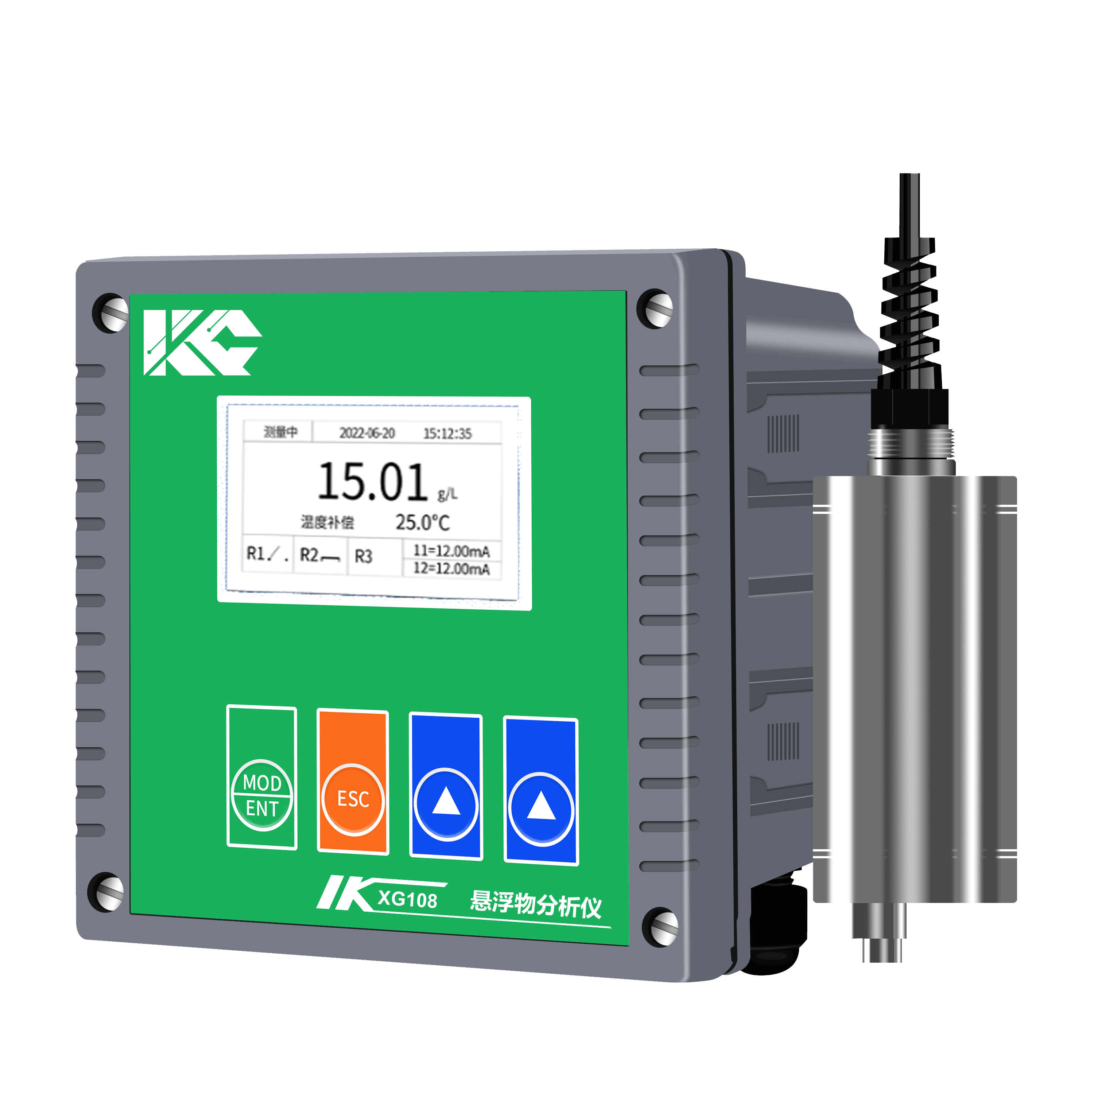
XG108 悬浮物分析仪

XG108 在线悬浮物分析仪 是专为测量市政污水和工业废水处理过程中悬浮物浓度而设计的在线监测仪表。可应用于检测生化处理过程的悬浮物变化，提供连续、准确的测量结果。
主要特点
- 多光束测量技术，补偿环境产生的影响
- 采用两点标定法，可纠正传感器误差
- 多参数同时显示:测量值、输出电流、时间、浓度百分比等
- 4-20mA变送输出、继电器高低报警控制输出、RS485 通信输出等各种变量输出
- 多种安装方式可选
- 多种测量单位可选
- 中英文操作界面，易于操作
变送器技术指标
测量范围：0-30g/L
显示方式 ： LCD液晶显示
测量单位： g/L、mg/L和NTU可选
分辨率： 0.001g/L或1mg/L
准确度： ±1.0%F.S
重复性： ±1.0%F.S
环境温度： -20-60℃
相对湿度： （65±20）%
模拟输出： 4-20mA、负载750Ω
报警输出： 双路继电器
数字输出： RS485
供电电源： AC220V或DC24V
传感器技术参数:
材质：不锈钢316
温度范围：0-60℃
耐压：1.0MPa
过程连接：3/4NPT
防护等级：IP68
安装方式：支架浸入式、管道插入式可选
连接电缆：屏蔽线缆10m(标配)

